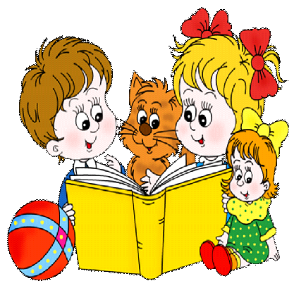
Консультация для родителей
Русское народное творчество как средство
народной педагогики
Обучение и воспитание детей исторически возникли с развитием человечества. Чтобы сохранить себя как вид на Земле, уже первобытные люди были заинтересованы в том, чтобы передать молодому поколению накопленный опыт добычи пищи, защиты от непогоды, опыт охоты, сооружение жилища и т.д. Эти первоначальные виды обучения и воспитания, когда ребенок овладевал знаниями, умениями и навыками в процессе совместной деятельности со взрослыми, подражая им. Новое поколение, восприняв опыт предков, использовало его, добавляя при этом в него что-то новое, более совершенное. Так постепенно, от поколения к поколению формировалась народная культура.
Одновременно развивались и первые идеи обучения и воспитания детей как продолжателей рода. Вместе с опытом трудовой деятельности, направленным на удовлетворение насущных жизненных потребностей в пище, одежде, жилище и др., передавался и опыт общения людей друг с другом. Эти отношения из поколения в поколение закреплялись, развивались и совершенствовались в языке, живописи, символах.
С развитием русской народной культуры появляются правила обучения и воспитания детей, советы и наставления, заповеди-запреты и заповеди-разрешения.
С веками, передаваясь от поколения к поколению, они оттачивались, конкретизировались и дошли до нас, подтверждая понимание нашими предками великого значения воспитания и обучения детей для сохранения процветания народа.
Подобные рекомендации, наставления, поучения, своды нравственных норм и правил есть у всех народов, населяющих Россию. При этом эти правила, рекомендации и др. очень близки по смыслу, по формулировкам, что доказывает наличие общих закономерностей в развитии народных культур, и в частности тех их областей, которые относятся к развитию и воспитанию подрастающих поколений: от раскрытия содержания идеала личности к способам и правилам организации воспитательных процессов.
Так постепенно от века к веку шло становление народной педагогики, традиционной культуры воспитания.
Народная педагогика, став самостоятельной областью народной культуры, создала целостную систему обучения и воспитания с учетом специфических особенностей наций, этносов, народностей, регионов. Поэтому у каждого народа, нации, региона сложилась самобытная культура воспитания, совершенствующаяся из поколения в поколение.
Академик Г.Н.Волков так охарактеризовал народную педагогику: «Без памяти нет традиций, без воспитания нет духовности, без духовности нет личности, без личности нет народа как исторической общности».
Человек – связующее звено, по меньшей мере, трех столетий. В том столетии жили дедушки и бабушки со своими родителями, мы их помним, в этом столетии мы живем со своими родителями и детьми, а вот в следующем будут жить наши внуки со своими родителями и детьми. Они будут помнить нас.
Что же касается педагогических традиций, носителями которых мы сами являемся, то сохранение их в роду в течение трех веков – это и есть народная педагогика в действии.
Педагогика неразрывно связана с историей народа, является его коллективным творчеством. Она существует столько, сколько существует народ.
Русский педагог К.Д.Ушинский считал, что первый воспитатель – это народ, а народные сказки – первые и блестящие попытки создания народной педагогики.
Во все времена и у всех народов основной целью воспитания являлась забота о сохранении, укреплении и развитии добрых народных обычаев и традиций, забота о передаче подрастающим поколениям житейского, производственного, духовного, в том числе и педагогического, опыта, накопленного предшествующими поколениями.
В чем же заключается сила народной педагогики, народных традиций? Ответ прост: прежде всего, в человечном, добром, гуманном подходе к личности воспитуемого и требовании с его стороны взаимообратного человеколюбивого отношения к окружающим. Именно цель «облагораживания» человеческой души и утверждалась в народной педагогике.
Для решения этой задачи в народной педагогике использовались самые различные средства. Значение колыбельной песни в развитии гуманных начал человеческой личности подчеркивалось разными народами. Например, горцы про никчемного человека говорили: «Наверное, мать не пела над его колыбелью». А чуваши, характеризуя злого человека, утверждали, что «он слушал, лежа в колыбели, не пение, а ругань».
Одной из самых эффективных форм педагогического воздействия на личность издавна была народная сказка.
В большинстве русских народных сказок главный герой — богатырь, заботясь о своих близких, своем народе, сражается он с различными чудовищами (Змей Горыныч, Кощей Бессмертный) и, уничтожая зло, устанавливает справедливость и согласие в мире.
В сказках часто дается образец отзывчивого отношения к окружающему (отношение Мартынки к животным в сказке «Волшебное кольцо», отношение Аленушки к окружающим объектам в сказке «Гуси-лебеди» и т.д.).
Кратко и лаконично выражались идеи гуманистического воспитания в народных пословицах и поговорках. Так, у марийского народа в старину бытовала следующая поговорка: «Дерево на дерево опирается, а человек на человека».
Во многих пословицах и поговорках подчеркивается необходимость использования в воспитательном процессе гуманистических методов: «Детей боями не учат, добрым словом учат» (русская); «Битьем ребенка не научишь» (марийская).

